桃園市中壢區興國國民小學104年度「推動客語生活學校計畫」活動成果

活動主題 | 客家藍染(植物染)體驗活動
活動日期 | 104年11月6日、11月13日、11月20日。
活動地點 | 本校1F綜合教室、3F自然教室4。
活動對象 | 四年級全體師生
活動成果照片-1
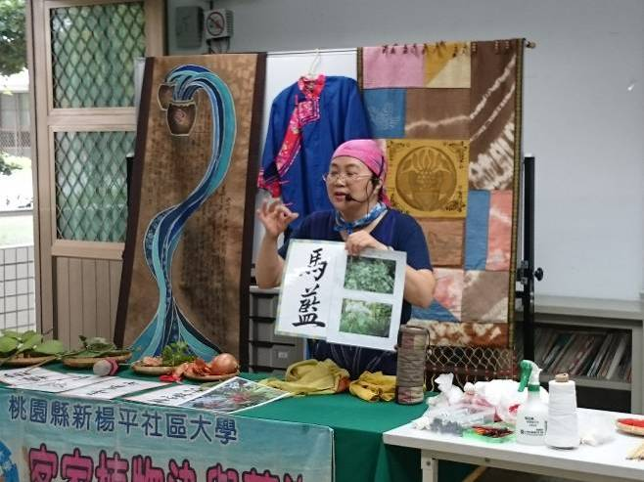 |  | 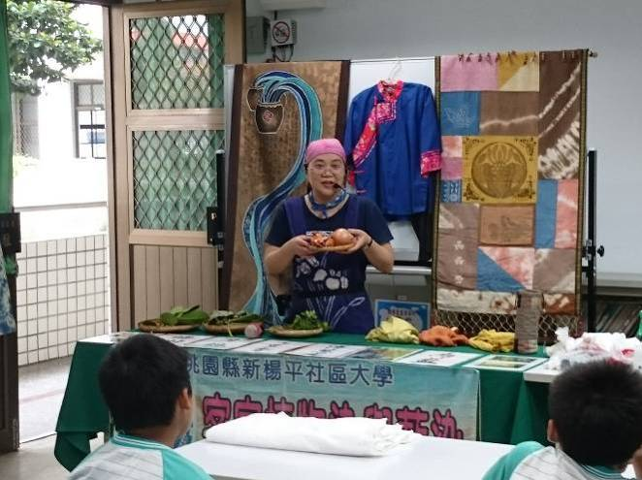
說明：講師介紹客家藍染文化。 |  | 說明：講師介紹各家植物染染材及本次  植物染材料-洋蔥皮。
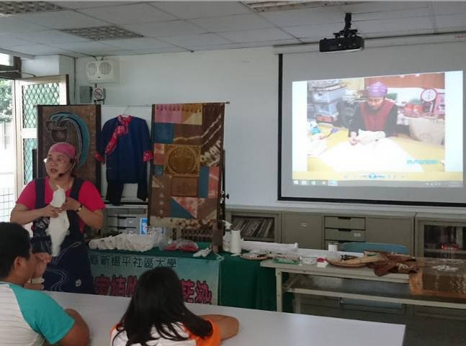 |  | 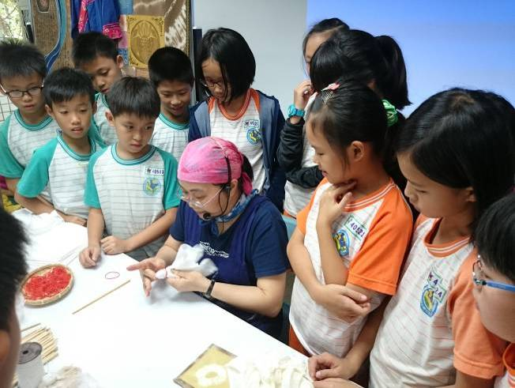
說明：講師講解並播放植物染布的製作  過程影片。 |  | 說明：講師示範教作各種綁染花樣設計  技法。
桃園市中壢區興國國民小學104年度「推動客語生活學校計畫」活動成果

活動主題 | 客家藍染(植物染)體驗活動
活動日期 | 104年11月6日、11月13日、11月20日。
活動地點 | 本校1F綜合教室、3F自然教室4。
活動對象 | 四年級全體師生
活動成果照片-2
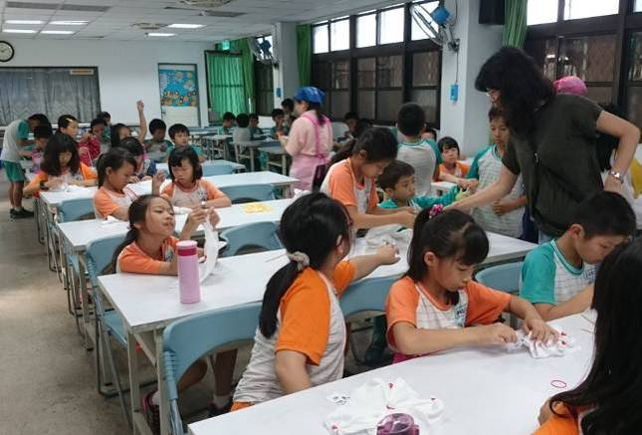 |  | 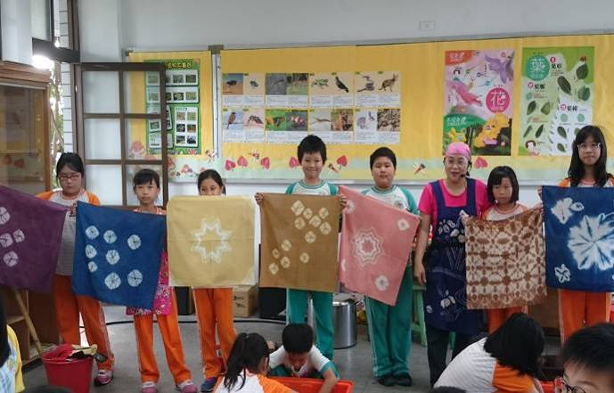
說明：小朋友發揮創意DIY設計。 |  | 說明：講師介紹各種不同染材所製成  不同色彩的美麗方巾。
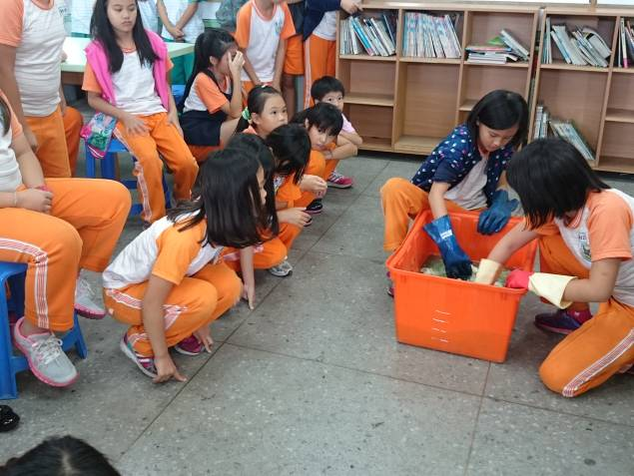 |  | 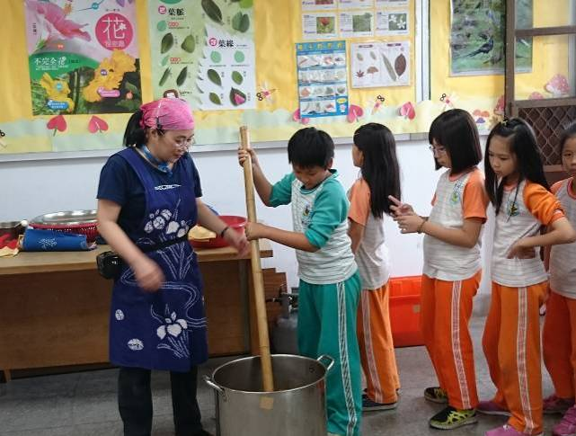
說明：將染布用冷水充份浸透擰  乾，放入媒染液中進行媒染。 |  | 說明：將媒染過的被染布擰乾後再放入  煮沸的洋蔥皮染色鍋加溫染  色，煮半小時並不停地攪拌翻  動，以避免造成染斑。
桃園市中壢區興國國民小學104年度「推動客語生活學校計畫」活動成果

活動主題 | 客家藍染(植物染)體驗活動
活動日期 | 104年11月6日、11月13日、11月20日。
活動地點 | 本校1F綜合教室、3F自然教室4。
活動對象 | 四年級全體師生
活動成果照片-3
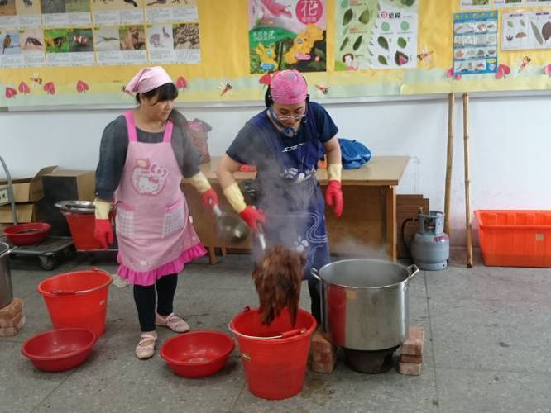 |  | 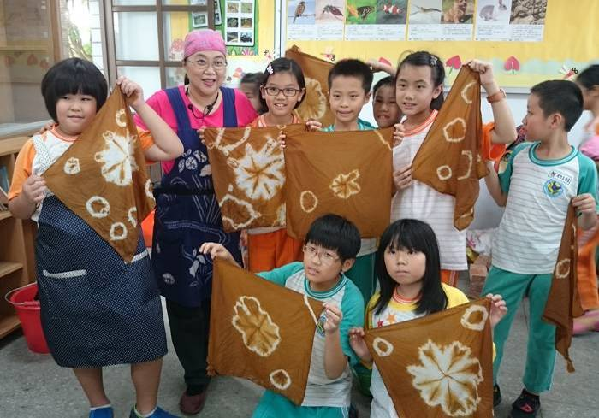
說明：哇﹗作品就快出爐了，小朋友迫  不及待看看自己的傑作。 |  | 說明：美麗的創意方巾完成了。
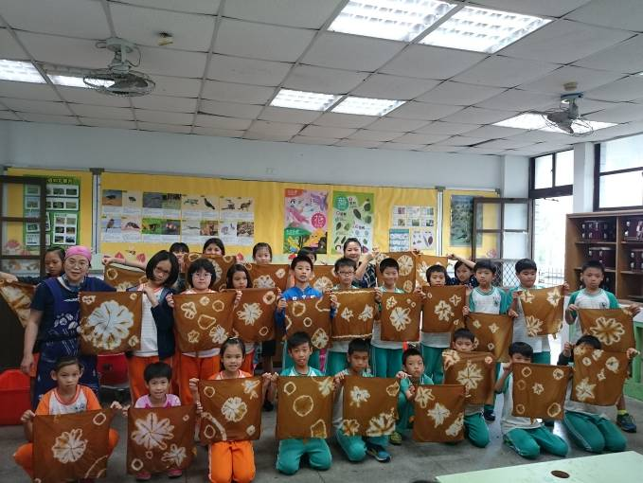 |  | 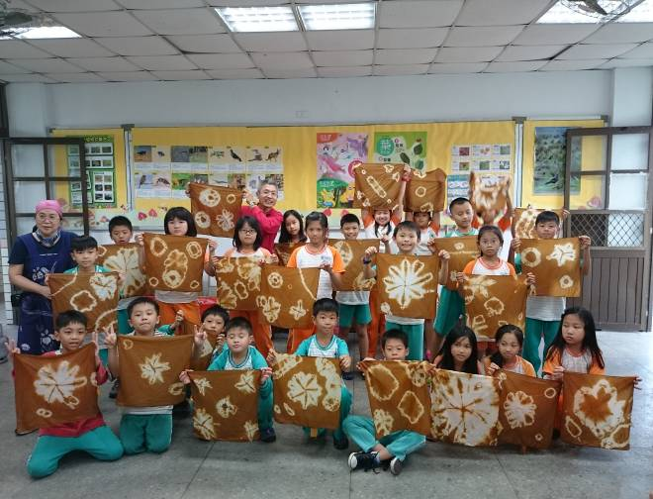
說明：4-5得意作品成果展示。 |  | 說明：4-4創意作品成果展示。

